따숨 시연 시나리오

로그인



· 사용자는 카카오 계정으로 로그인 할 수 있다.

메인 탭

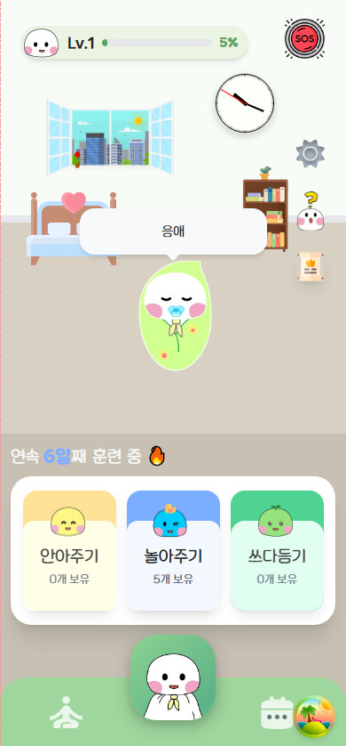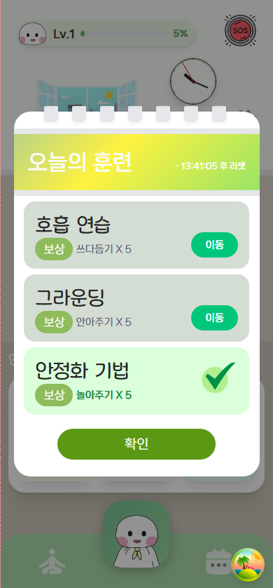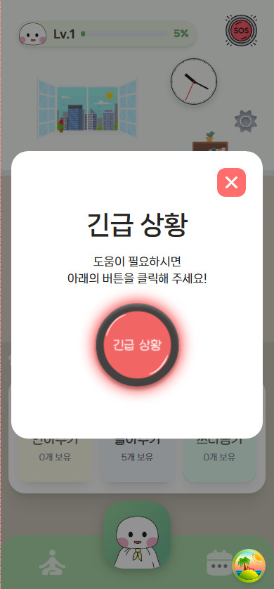

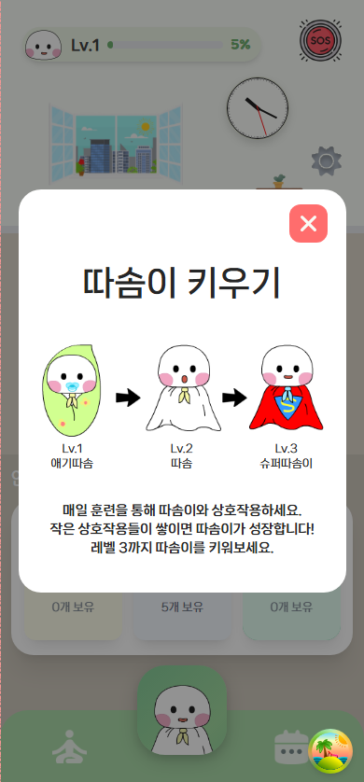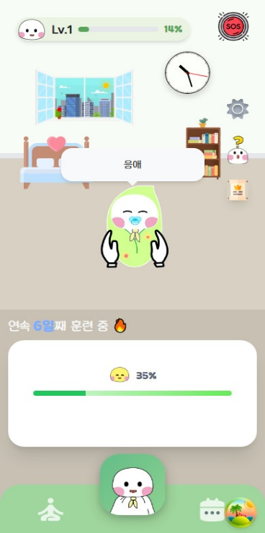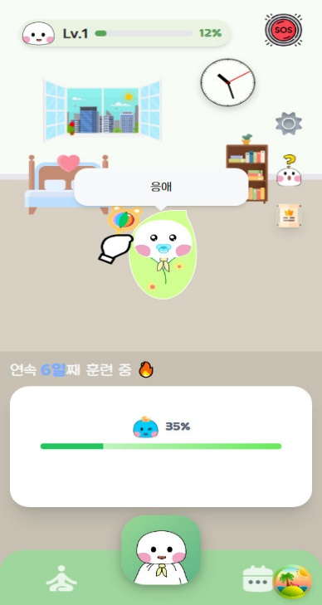

· 사용자는 훈련을 통해 얻은 보상으로 따솜이와 상호작용을 할 수 있다.

· 상호작용과 훈련을 통해 따솜이의 레벨을 올릴 수 있다.

· 긴급상황 버튼을 통해 바로 긴급 호흡상황으로 이동 할 수 있다.

훈련 탭

호흡연습

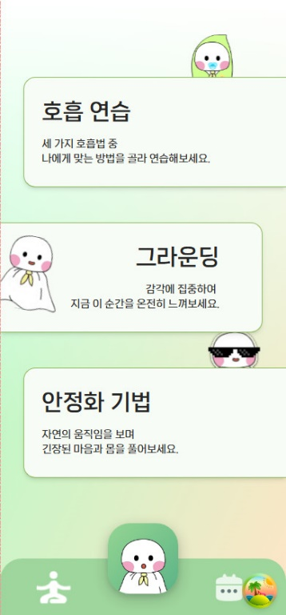

· 사용자는 호흡연습, 그라운딩, 안정화기법 총 3개의 훈련을 진행 할 수있다.

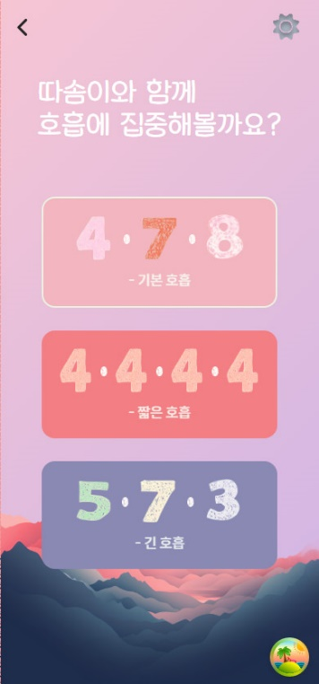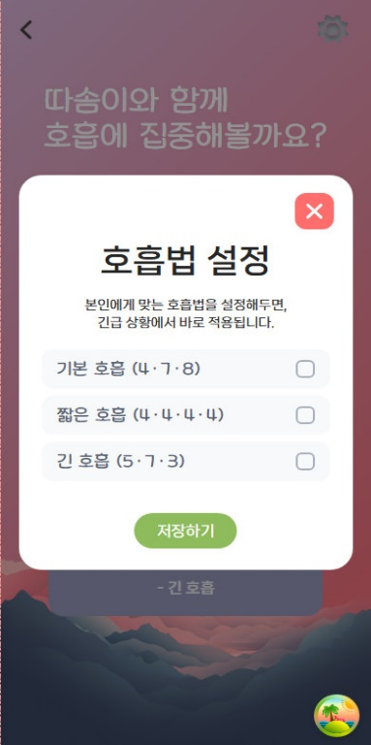

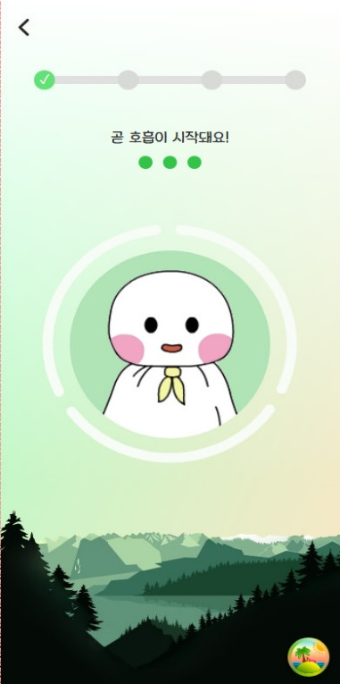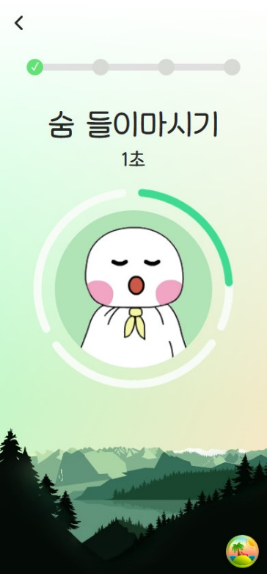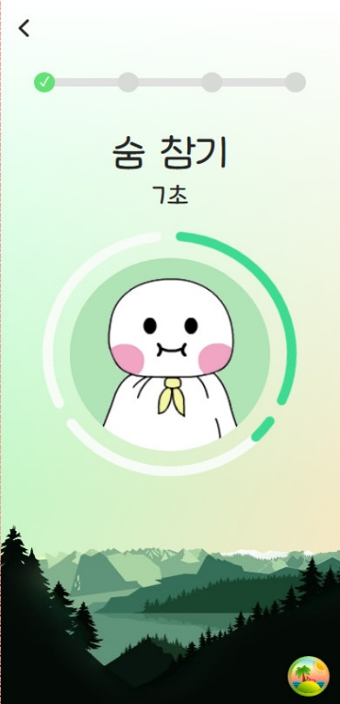

· 호흡하기 버튼을 누르면 3가지의 호흡을 1분동안 할 수 있고

긴급 상황때 쓸 호흡법을 설정 할 수 있다

· 숨 들이마시기와, 숨 내쉬기일때는 진동이 발생한다.

그라운딩

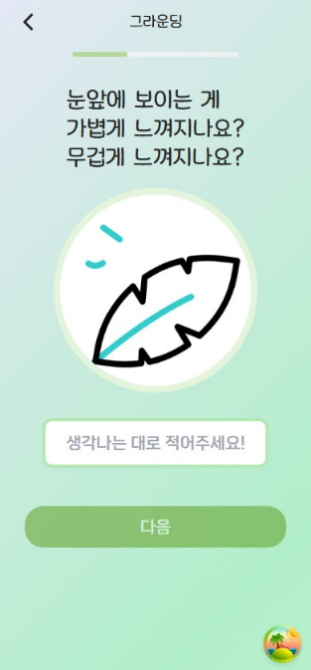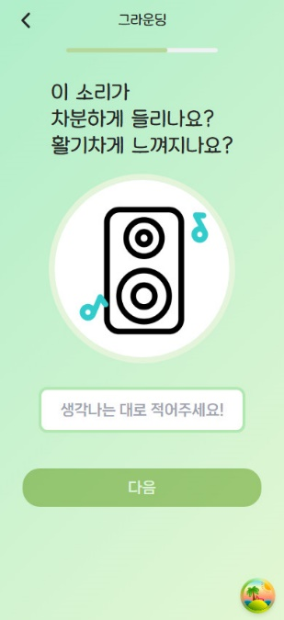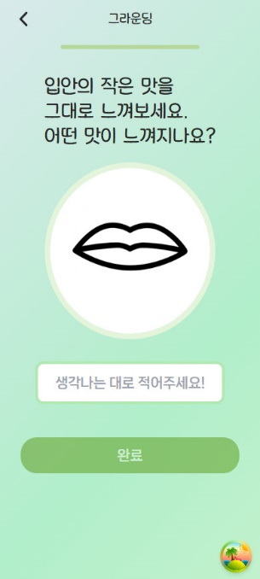

· 자신이 설정한 보이스 클로닝 목소리로 텍스트를 읽어준다.

안정화 기법

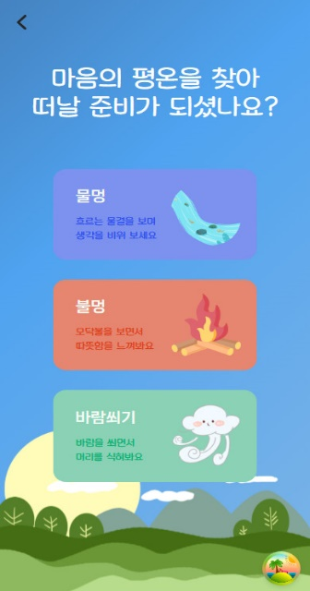

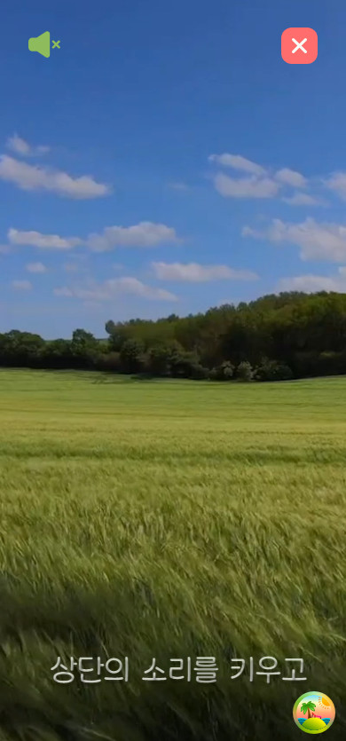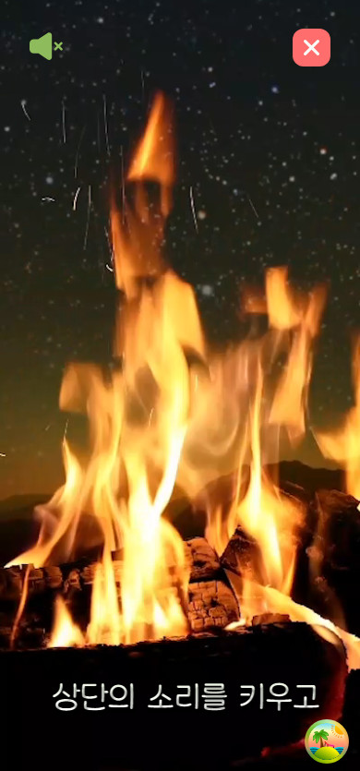

· 자연 영상을 보며 명상을 할 수 있다.

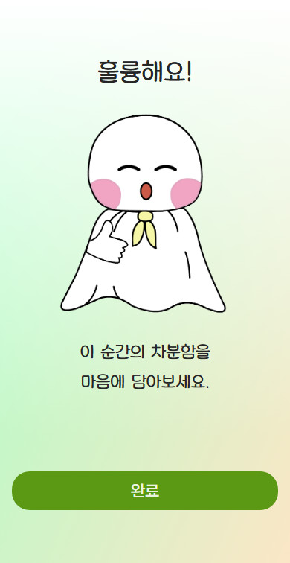

· 훈련 끝나고 결과 창

일상 탭

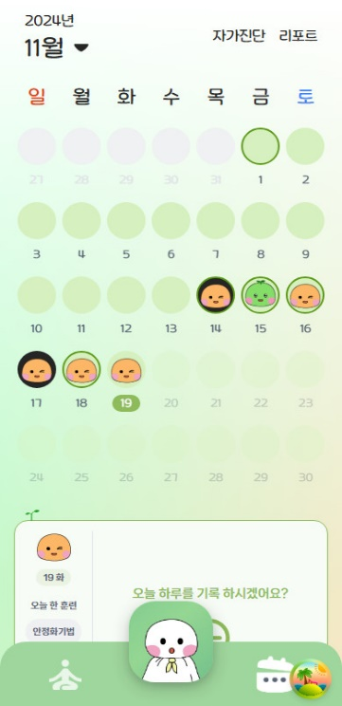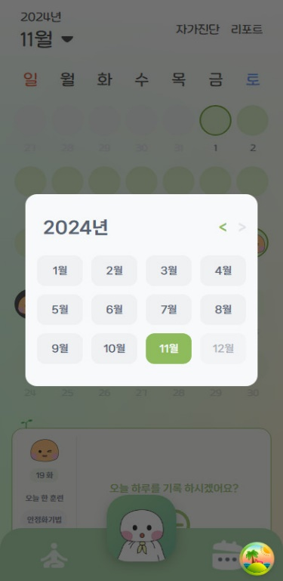

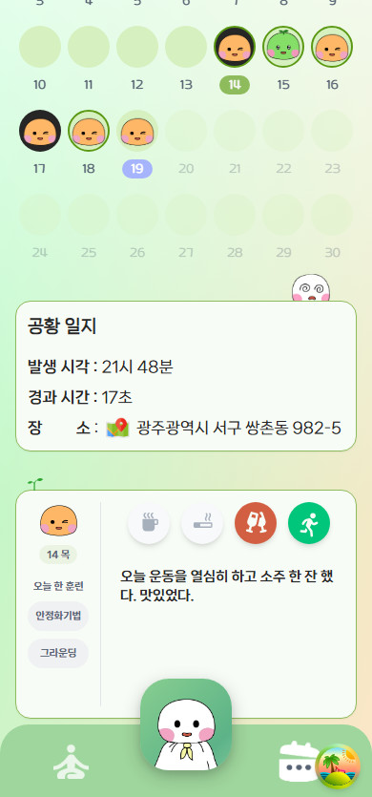

· 캘린더를 통해 하루 기록, 공황 기록, 훈련기록, 활동 등 하루를 기록 할 수 있다.

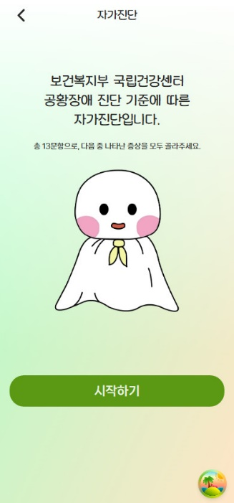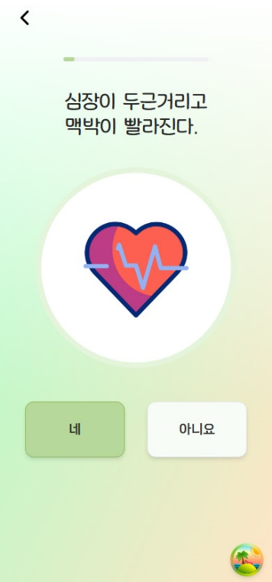

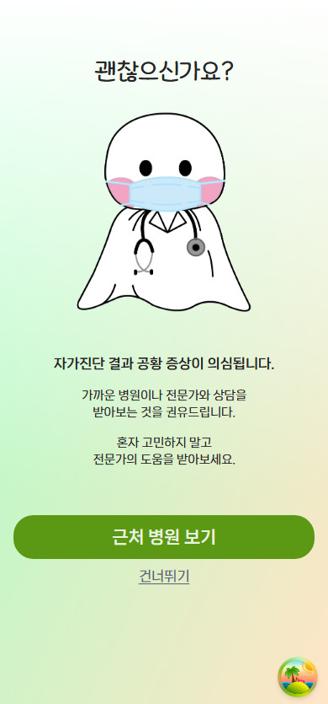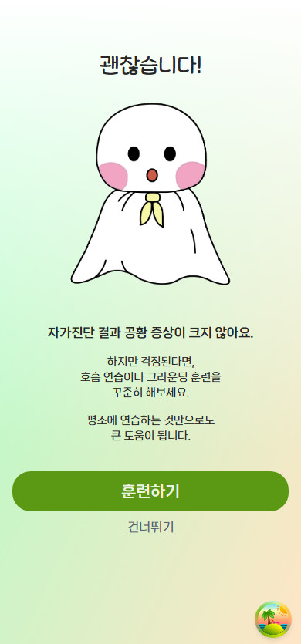

· 자가진단을 통해 공황 증세를 주기적으로 체크할 수 있다.

· 어느정도 이상 네 를 체크하면 근처 병원을 볼 수 있다.

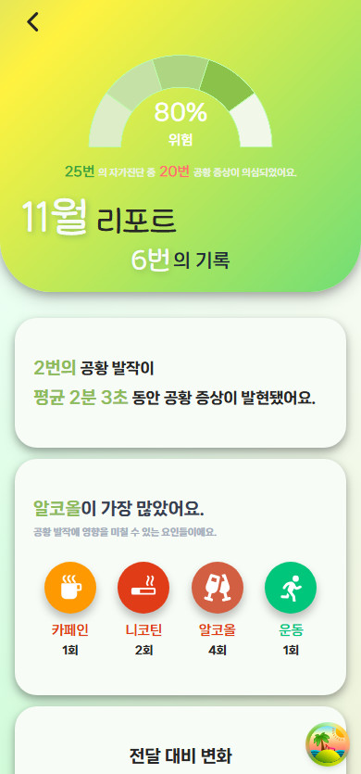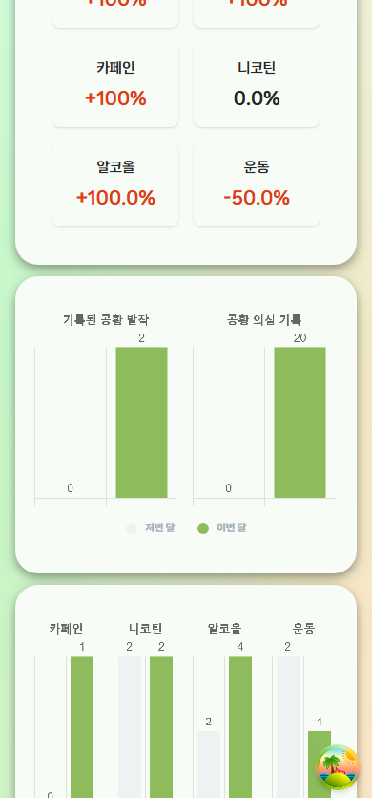

· 전달과 비교하여 분석 리포트를 볼 수 있다.